
לכבוד: 23 נובמבר 2017
חה"כ עאידה תומא סלימאן
יו"ר הוועדה לקידום מעמד האישה ולשוויון מגדרי
הכנסת

שלום רב,

תודה על ההזמנה להשתתף בישיבת הוועדה בנושא הקפאת ביציות לצורך שימור פוריות. אני מבקשת להציג את הנתונים על טיפולי הקפאת ביציות בישראל, בשם האגודה הישראלית לחקר הפוריות (איל"ה). איל"ה היא גוף המאגד כ-500 חברים, רופאים, ביולוגים וחוקרים, ומייעץ למשרד הבריאות וגורמים אחרים בנושאי פוריות. איל"ה חברה-בת באיגוד הישראלי למיילדות וגינקולוגיה בהסתדרות הרפואית (הר"י). להלן חלק מהנתונים:
1. מספר הנשים שפונות להקפאת ביציות לשימור פוריות "אלקטיבית" (לא מסיבה רפואית) בישראל עולה בהתמדה (*):
ב-2011, פחות מ-100 נשים
ב-2012, כ-150 נשים
ב-2013, כ-180 נשים
ב-2014, כ-300 נשים
ב-2015, כ-450 נשים
ב-2016, כ-750 נשים
(* המספרים על פי דיווחי היחידות הגדולות, חסרים דווחים מחלק מהיחידות הקטנות יותר)
2. מרבית הנשים מקפיאות ביציות כיוון שעדיין לא מצאו בן זוג, ומתכננות להשתמש בביציות המוקפאות רק אם יגיעו לגיל בו לא ירצו להמתין עוד. האפשרות להקפיא ביציות קיימת רק כ-6 שנים, לכן מעטות ביקשו עד כה להפשיר את הביציות שלהן. ידוע לנו על 11 נשים לפחות שהופשרו חלק מהביציות המוקפאות שלהן במהלך השנתיים האחרונות, 4 מהן הרו (36%).
3. אנחנו מקפיאים ביציות מסיבות שונות, בעיקר בשל העדר זרע ביום שאיבת הביציות. בארץ הופשרו ביציות בשנים האחרונות בלמעלה מ-250 מחזורי טיפול. שיעור לידות חי עומד על 20-40% למחזור הפשרה ביחידות השונות.
4. הגורם המשפיע ביותר על פוריות האישה בכלל ועל הצלחת טיפולי פוריות בפרט הוא גילה. מנתוני המסד הלאומי לטיפולי IVF בישראל ניתן לראות שהתוצאות בארץ בפילוח לפי גיל דומות לתוצאות ביחידות הטובות באירופה:
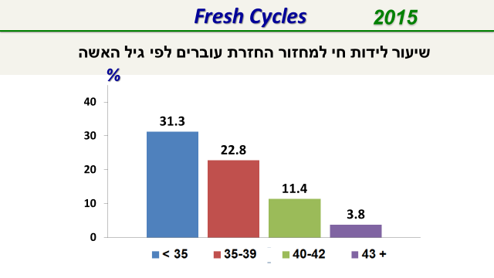
ניתן לראות כי בעוד שבנשים צעירות (<35) כמעט אחד מכל 3 מחזורי טיפול מסתיים בלידה, הרי שבנשים מבוגרות (40-42) רק אחד מ-9 מחזורים, ובנשים בגיל >43, רק אחד מ-26 מחזורי טיפול (!) מביא ללידה.
5. הגורמים המשפיעים ביותר על סיכויי הצלחת הטיפול הם גיל האשה ביום ההקפאה ומספר הביציות שהוקפאו. מחקרים שונים מספרד, ארה"ב ועוד מצאו שנשים עד גיל 35, שהקפיאו 15-20 ביציות, סיכוייהן ללידה הוא מעל 85%, ואילו בנשים מעל גיל 36, גם הקפאת 30 ביציות תתן סיכוי של רק כ- 40% ללידה:
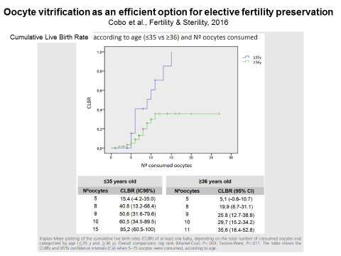
Predicted probabilities of having a child from one thawed oocyte according to woman’s age at cryopreservation.
Doyle et al., Fertility & Sterility 2016

30–34 years, 8.2%
35–37 years, 7.3%
38–40 years, 4.5%
41–42 years, 2.5%

לסיכום, הסיכויים המיטביים להשגת הריון הם מביציות שנשאבו והוקפאו בנשים עד גיל 35. ככל שגיל האישה עולה, נדרש מספר גבוה יותר של ביציות מוקפאות להשגת סיכוי סביר ללידת חי. לדעתינו, טרם התחלת הטיפולים ובמהלכם נדרש דיון עם המטופלת בה יובהרו הסיכויים האמיתיים בהתאם לגילה, לרזרבה השחלתית שלה ולסיכוי שיוקפא מספר ביציות שיתן סיכוי אמיתי ללידה. כמו כן יש לדון בסיכונים בפרוצדורה ולהגיע להחלטה משותפת. יש להבהיר כי השגת הריון ולידה בשימוש בביציות המוקפאות אינה מובטחת וכי השיטה אינה מהווה ערובה לפריון עתידי. מצ"ב נייר העמדה שלנו,שאושר ומפורסם גם באתר הר"י.
אשמח להציג נתונים אלה ואחרים בישיבת הוועדה (אוכל להעזר במצגתPowerPoint קצרה). אשמח גם לספק נתונים נוספים שישנם בידינו, אם את חושבת שנחוצים.

שוב תודה על ההזמנה ועל ההזדמנות להציג את הנתונים. אנחנו מברכים על כל פעילות שתביא להגברת מודעות הציבור לקשר ההפוך בין גיל האישה לפוריותה וכן לתוצאות הטיפולים הקיימים. עם זאת, העובדה שהטיפולים יקרים מאד ואינם ממומנים בינתיים על ידי סל הבריאות, מגדילה את אי השיוויון בנגישות לטיפול וצריכה גם היא לידון.

בברכה

פרופ' טליה אלדר-גבע
יו"ר האגודה הישראלי לחקר הפוריות (איל"ה)
מנהלת היחידה לאנדוקריולוגיה ווגנטיקה של הפריון
מחלקת פוריות והפריה חוץ גופית
המרכז הרפואי שערי צדק והאוניברסיטה העברית

